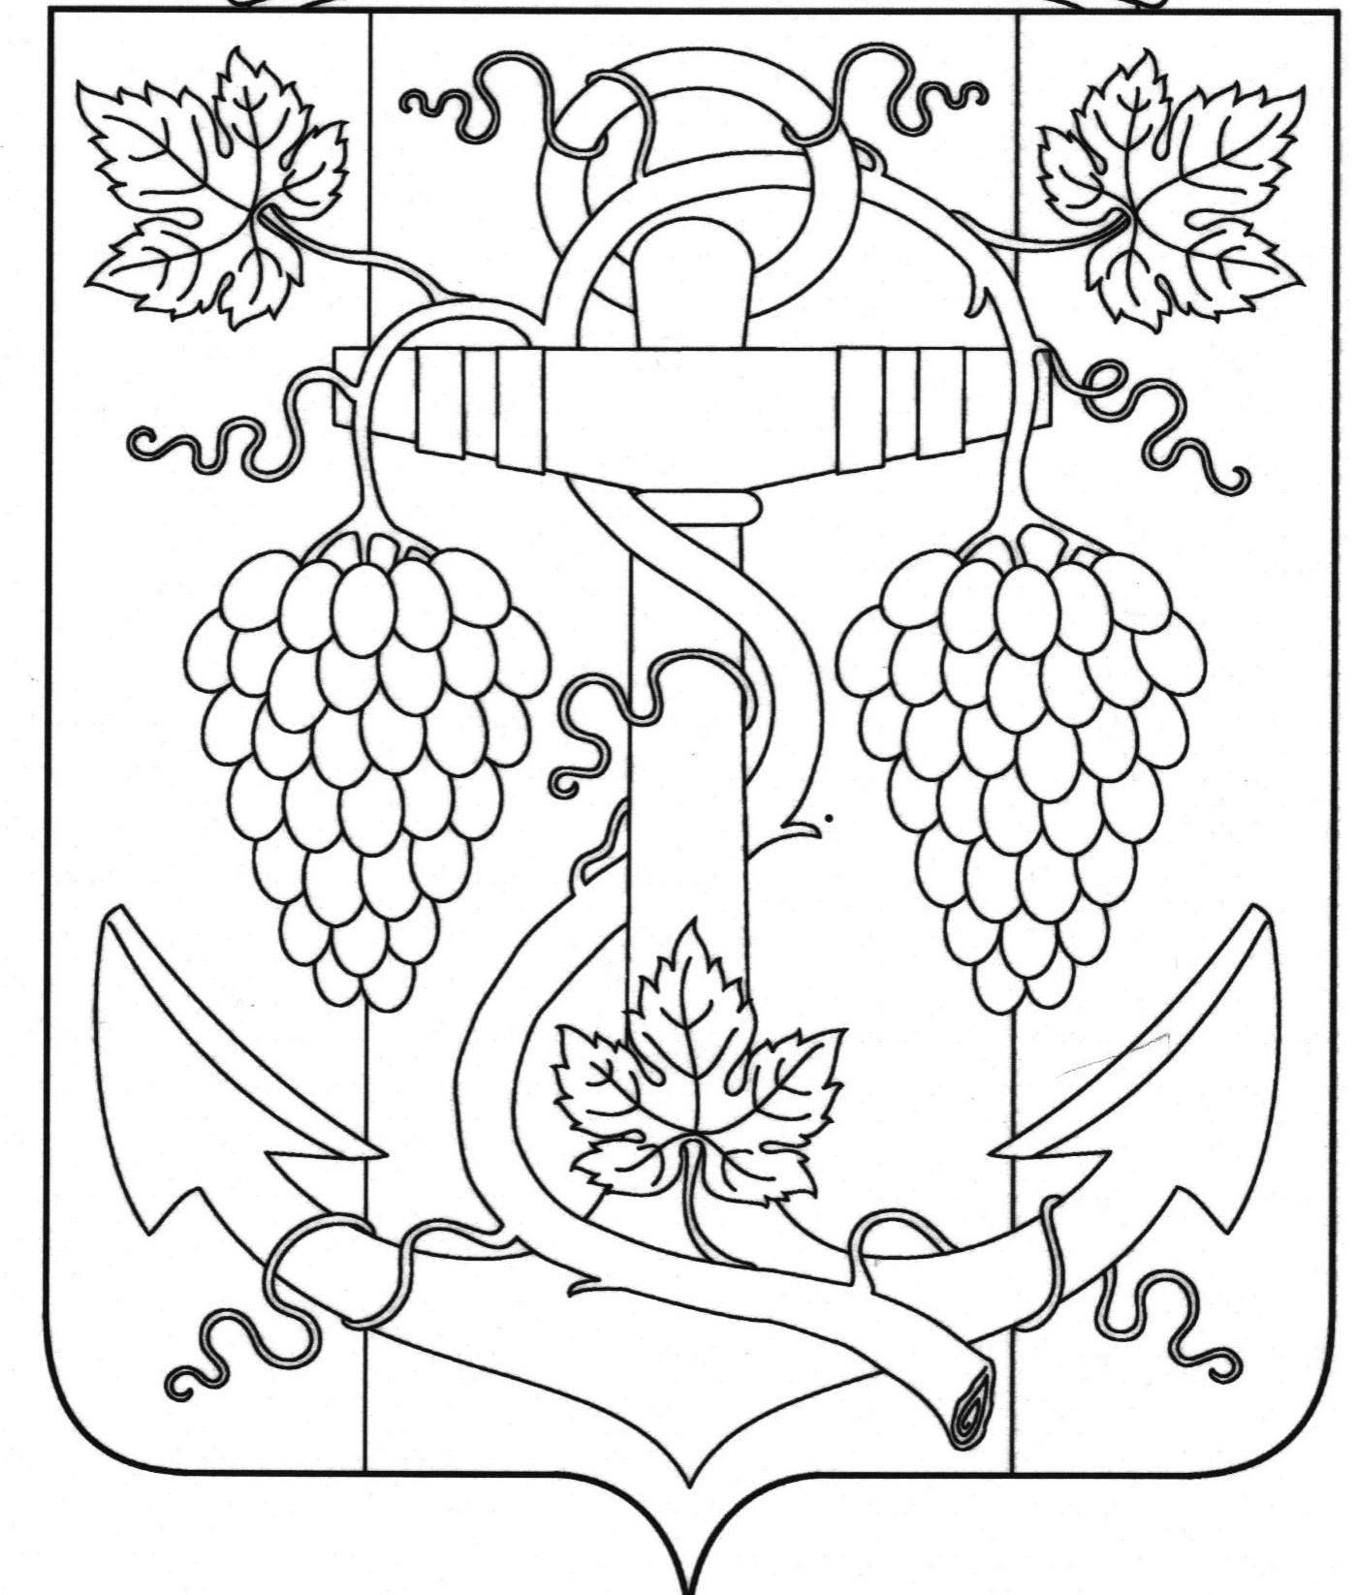

АДМИНИСТРАЦИЯ ЗАПОРОЖСКОГО СЕЛЬСКОГО ПОСЕЛЕНИЯ
ТЕМРЮКСКОГО РАЙОНА

ПОСТАНОВЛЕНИЕ

от 24.08.2015 № 366
ст-ца Запорожская

О внесении изменений в постановление администрации
Запорожского сельского поселения Темрюкского района
от 2 марта 2015 № 73 «Об утверждении муниципальной программы «Капитальный ремонт и ремонт автомобильных дорог
на территории Запорожского сельского поселения
Темрюкского района на 2015 год»

В соответствии с пунктом 21 статьи 14 Федерального закона от 6 октября 2003 года № 131-ФЗ «Об общих принципах организации местного самоуправления в Российской Федерации», пунктом 5 статьи 8 Устава Запорожского сельского поселения Темрюкского района, администрация Запорожского сельского поселения Темрюкского района, п о с т а н о в л я ю:
1. Внести изменение в постановление администрации Запорожского сельского поселения Темрюкского района от 2 марта 2015 года № 73 муниципальную программу «Капитальный ремонт и ремонт автомобильных дорог на территории Запорожского сельского поселения Темрюкского района на 2015 год» объем финансирования изменить с 1 000 000 (одного миллиона) рублей на 168 910 (сто шестьдесят восемь тысяч девятьсот десять) рублей.
2. Контроль за выполнением настоящего постановления возложить на начальника финансового отдела администрации Запорожского сельского поселения Темрюкского района С.Н.Кихаеву.
3. Постановление вступает в силу со дня его подписания.

Глава Запорожского сельского поселения
Темрюкского района Н.Г. Колодина

ЛИСТ СОГЛАСОВАНИЯ

проекта постановления администрации Запорожского сельского поселения
Темрюкского района
от 24.08.2015 № 366
«О внесении изменений в постановление администрации Запорожского сельского поселения Темрюкского района от 2 марта 2015 № 73
«Об утверждении муниципальной программы «Капитальный ремонт и ремонт автомобильных дорог на территории Запорожского сельского поселения
Темрюкского района на 2015 год»

Проект внесен и составлен:
Начальник финансового отдела С.Н.Кихаева

Проект согласован:
Заместитель главы
Запорожского сельского поселения
Темрюкского района В.В.Полтораченко

Начальник общего отдела А.Ю.Яковлева

